29.03.2021 r.
PONIEDZIAŁEK: WIELKANOCNE ZWYCZAJE

Przeczytaj temat naszych dzisiejszych zajęć.
Karta pracy 1
Policz pisanki każdego rodzaju i narysuj odpowiednią liczbę kropek w tabeli. Jeżeli potrafisz, napisz odpowiednią cyfrę.
Karta pracy 2
Sudoku. Wytnij kwadraty z obrazkami, przyklej do pustych kratek, tak aby ilustracje nie powtarzały się w pionie i poziomie.
Karta pracy 3
Nazwij obrazek i podziel go na sylaby. Zaznacz odpowiednią cyfrę.
Karta pracy 4
Zaprojektuj kartkę wielkanocną (przód) oraz napisz krótkie życzenia do przyjaciela (tył). Nie zapomnij zaadresować pocztówki oraz narysować znaczka pocztowego.

Karta pracy 5

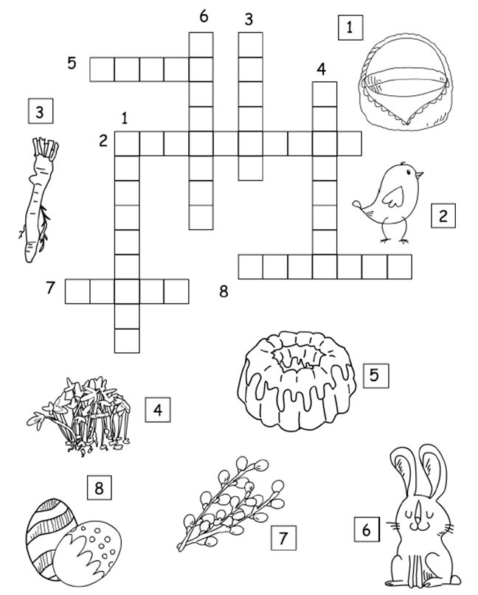
Krzyżówka wielkanocna. Odgadnij nazwy obrazków i wpisz je w odpowiednich miejscach w krzyżówce.

Dla chętnych
Gra super oko
1. Wytnij karty
2. Jedną połóż na środku stołu, pozostałe rozdaj zawodnikom.
3. Zadaniem zawodników jest jak najszybciej znaleźć wspólny element na swojej karcie i karcie leżącej na środku stołu. Gdy to zrobi, nazywa ten sam element (np. zajączek) i przykrywa swoją kartą, kartę leżącą na stole. Tym samym na stole znajduje się nowa karta, z którą należy znaleźć wspólny element.
4. Grę wygrywa ten, kto pierwszy pozbędzie się kart.
5. Wszystkie karty mają przynajmniej jeden wspólny element.

